Задачи школьной олимпиады по физике.
11 класс
2015 – 2016 уч. год

Задание 1.(10 баллов)
В аттракционе человек массой 70 кг движется на тележке по рельсам и совершает «мертвую петлю» в вертикальной плоскости. С какой скоростью движется тележка в верхней точке круговой траектории радиусом 20 м, если в этой точке сила давления человека на сидение тележки равна 700 Н? Ускорение свободного падения принять равным .
Задание 2. (10 баллов)

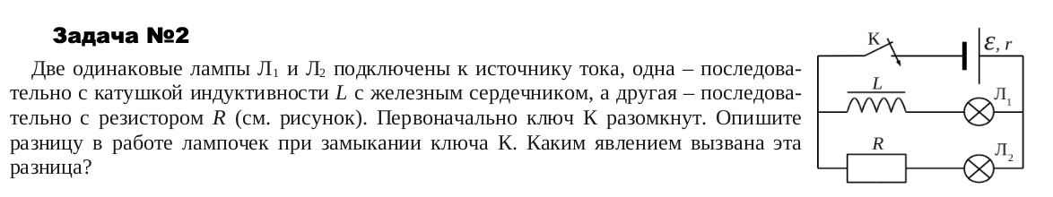
Задание 3. (10 баллов)
При коротком замыкании клемм источника тока сила тока в цепи равна 12 А. При подключении к клеммам электрической лампы электрическим сопротивлением 5 Ом сила тока в цепи равна 2 А. По результатам этих экспериментов определите ЭДС источника тока.
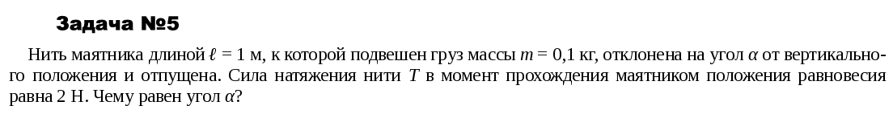
Задание 4. (10 баллов)

Задание 5. (10 баллов)

